ИСПОЛНИТЕЛЬНЫЙ КОМИТЕТ  НОВОИЛЬМОВСКОГО СЕЛЬСКОГО ПОСЕЛЕНИЯ ДРОЖЖАНОВСКОГО  МУНИЦИПАЛЬНОГО РАЙОНА  РЕСПУБЛИКИ ТАТАРСТАН  Улица Советская, дом 32,  село Новое Ильмово, 422477  ИНН 1617003162 |  | ТАТАРСТАН РЕСПУБЛИКАСЫ ЧҮПРӘЛЕ  МУНИЦИПАЛЬ районы ЯҢА ЭЛМӘЛЕ АВЫЛ ҖИРЛЕГЕ  БАШКАРМА КОМИТЕТЫ  Совет урамы, 32 нче йорт,  Яңа Элмәле авылы, 422477
Тел.: (84375) 3-62-02, 3-62-03, факс: (84375) 3-62-02, e-mail: Nilm.Drz@tatar.ru,

ПОСТАНОВЛЕНИЕ КАРАР
от 07 марта 2019 года № 8

Об утверждении реестра и схемы мест размещения контейнерных площадок для временного хранения твердых коммунальных отходов на территории Новоильмовского сельского поселения Дрожжановского
муниципального района

В целях обеспечения охраны окружающей среды и здоровья человека на территории Новоильмовского сельского поселения Дрожжановского муниципального района, в соответствии с Федеральным законом от 06 марта 2003 года № 131-ФЗ «Об общих принципах организации местного самоуправления в Российской Федерации», статьей 13.4. Федерального закона от 24 июня 1998 года № 89-ФЗ (ред. от 25.12.2018) «Об отходах производства и потребления», Исполнительный комитет Новоильмовского сельского поселения Дрожжановского муниципального района Республики Татарстан ПОСТАНОВЛЯЕТ:

1. Утвердить реестр мест размещения контейнерных площадок для сбора твердых коммунальных отходов на территории Новоильмовского сельского поселения Дрожжановского муниципального района (Приложение №1).
2. Утвердить схему мест размещения контейнерных площадок для сбора твердых коммунальных отходов на территории Новоильмовского сельского поселения Дрожжановского муниципального района (Приложения№2).
3. Обнародовать настоящее постановление на информационном стенде и разместить на официальном сайте сельского поселения.

Заместитель Главы Новоильмовского
сельского поселения Дрожжановского
муниципального района
Республики Татарстан: В.А. Мискин

Приложение №1
к постановлению Исполнительного комитета Новоильмовского сельского поселения Дрожжановского муниципального района от 07.03.2019 № 8

РЕЕСТР
мест размещения контейнерных площадок для сбора ТКО на территории Новоильмовского сельского поселения Дрожжановского муниципального района

№  п/п | Адрес контейнерной площадки | Адреса объектов недвижимости, закрепленных за контейнерной площадкой | Количество контейнеров | Объем мусорных контейнеров
1. | с. Новое Ильмово,  ул. Колхозная  около дома № 31 | с. Новое Ильмово,  ул. Колхозная полностью | 1 | 0,75 куб.м.
2. | с. Новое Ильмово,  ул. Центральная  здания №34а | с. Новое Ильмово,  ул. Центральная полностью | 1 | 0,75 куб.м.
3. | с. Новое Ильмово,  ул. Советская  около дома №10 | с. Новое Ильмово,  ул. Советская полностью | 1 | 0,75 куб.м.
4. | с. Новое Ильмово,  ул. Ленина  около дома №8 | с. Новое Ильмово,  ул. Ленина полностью | 1 | 0,75 куб.м.
5. | с. Новое Ильмово,  ул.Суворова  около дома № 25 | с. Новое Ильмово,  ул. Суворова полностью | 1 | 0,75 куб.м.
6. | с. Новое Ильмово,  ул. Восточная  около дома № 23 | с. Новое Ильмово,  ул. Восточная полностью | 1 | 0,75 куб.м.
6. | с. Новое Ильмово,  ул. Восточная  около дома № 23 | с. Новое Ильмово,  ул. Кирова полностью | 1 | 0,75 куб.м.
7. | с. Новое Ильмово,  ул.Восточная  около дома № 1 | с. Новое Ильмово,  ул. Полевая полностью | 1 | 0,75 куб.м.
7. | с. Новое Ильмово,  ул.Восточная  около дома № 1 | с. Новое Ильмово,  ул. Луговая полностью | 1 | 0,75 куб.м.
8 | с. Новые Чукалы,  ул.Восточная  около дома № 3 | с. Новые Чукалы,  ул. Восточная, дом №1, №2, №3, №4, №5, №6, №7, №14;  ул.Колхозная, дом №2, №3, №5, №6, №7, №8А, №9, №10, №12, №13, №14. | 1 | 0,75 куб.м.
9 | с. Новые Чукалы,  ул.Комсомольская  около дома № 7 | с. Новые Чукалы, ул.Комсомольская, дом №3, №4, №5, №6, №7, №9;  ул.Советская, дом №3, №4, №5, №6, №7, №7а, №8, №9, №10, №11, №11/2, №12, №26, №27. | 1 | 0,75 куб.м.
10 | с. Новые Чукалы,  ул. Мостовая  около дома № 7 | с. Новые Чукалы, ул.Мостовая, дом №3, №5, №6, №7;  ул.Западная, дома №2, №6, №7. | 1 | 0,75 куб.м.
11 | с. Новые Чукалы,  ул. Центральная  около дома № 22 | с. Новые Чукалы, ул.Центральная, дом №1, №2, № 6, №11, №12, №22;  ул.Западная, дом №9, №10, №15;  ул.Мостовая, дом №12, №13, №14, №15, №16, №17, №18, №18а, №19, №20, №21;  ул.Комсомольская, дом №11, №13, №14, №15, №16, №17, №20, №22. | 1 | 0,75 куб.м.
12 | с. Новые Чукалы,  ул. Колхозная  около дома № 21 | с. Новые Чукалы, ул.Колхозная, дом №17, №18, №20, №21, №22, №24, №25, №28;  ул.Советская, дом №15, №16, №18, №19, №20, №21, №22, №23, №25. | 1 | 0,75 куб.м.
13 | с. Новые Чукалы,  ул. Восточная  около дома № 12 | с. Новые Чукалы, ул.Восточная, дом №8, №9, №10, №11, №12, №14, №15, №16, №17, №18, №19, №20, №21, №22, №23, №24, №27;  ул.Центральная, дом №15, №16, №17, №19, №20;  ул.Колхозная, дом №30, №31, №32, №35. | 1 | 0,75 куб.м.

Приложение №2
к постановлению Исполнительного комитета Новоильмовского сельского поселения Дрожжановского муниципального района от 07.03.2019 г. № 8
СХЕМА
мест размещения контейнерных площадок для сбора ТКО на территории
Новоильмовского сельского поселения Дрожжановского муниципального района

с.Новое Ильмово
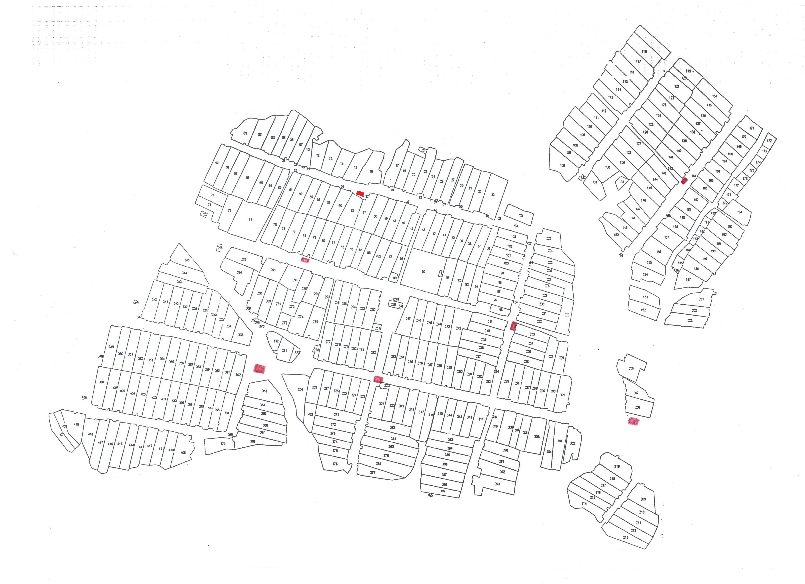

с. Новые Чукалы

